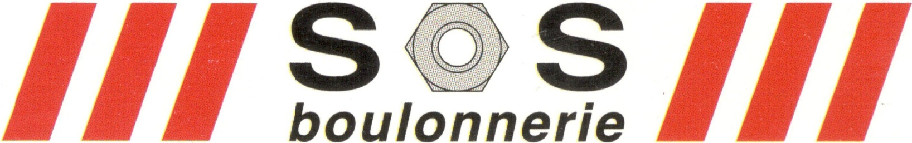

Abidjan, le 09 Août 2022

A

MOOV Côte D’Ivoire

Objet : Demande de mis à jour

Monsieur/Madame,

Par la présente, nous vous serions reconnaissant de bien vouloir mettre à jour nos différents numéros flotte citez ci-dessous.

1. 01 41 10 33 00
2. 01 03 52 49 34
3. 01 03 52 47 83
4. 01 03 52 48 80
5. 01 01 15 16 02
6. 01 40 18 82 08
7. 01 40 91 91 02
8. 01 03 52 47 65
9. 01 01 15 17 92
10. 01 01 76 98 42

Ajouter aussi les numéros ci-dessous :

1. 01 40 34 61 69
2. 01 01 18 05 42
3. 01 41 48 04 43

Et en retiré celle-ci :

1. 01 03 52 47 65
2. 01 01 15 17 92
3. 01 01 76 98 42
4. 01 40 91 91 02

En effet, nous avons deux de nos employés qui ne font plus parti de la société.

Nous vous prions d’agréer, Monsieur/Madame, l’expression de nos salutations distinguées.

**La Direction**